**新 书 推 荐**

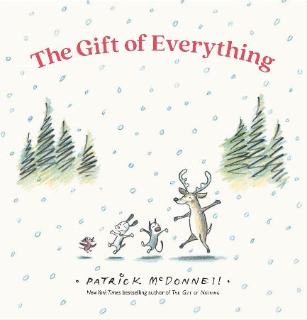

**中文书名：《一切的无尽馈赠》**

**英文书名：*The Gift of Everything***

**作 者：Patrick McDonnell**

**出 版 社：Little Brown  
代理公司：Little Brown/ANA  
页 数：40页  
出版时间：2025年10月  
代理地区：中国大陆、台湾  
审读资料：电子稿  
类 型：儿童故事绘本**

**内容简介：**

**适逢《虚无的礼物》（*The Gift of Nothing*）出版20周年之际，这部温暖人心的节日主题绘本以全新视角诠释正念与感恩，再现帕特里克·麦克唐奈（Patrick McDonnell）经典漫画《莫特与杰夫》（MUTTS）中深受喜爱的角色！**

又到岁末时节。猫咪莫奇（Mooch）翻遍每个角落，只为给挚友小狗厄尔（Earl）寻找一份完美礼物。但究竟什么才称得上完美？跟随莫奇以感恩之心重新观察世界，答案逐渐清晰：每个人...每处角落...万事万物！幸好他有最特别的伙伴可以分享这一切！

这部韵律欢快的作品是《纽约时报》畅销经典《虚无的礼物》的姊妹篇，通过经典漫画角色展现了生命中最珍贵的礼物。

**媒体评价：**

**媒体盛赞《虚无的礼物》（销量超35万册；《纽约时报》畅销书）：**

★“纯粹的愉悦。”——出版人周刊（星级评论）

“无价之宝。”——《华盛顿邮报》

“蕴含禅意的温馨寓言。”——《人物》杂志

“诠释馈赠与友谊的完美哲思。”——《科克斯书评》

“引导探讨友谊真谛的绝佳载体。”——《学校图书馆杂志》

**作者简介：**

**帕特里克·麦克唐奈（Patrick McDonnell）**获奖漫画《莫特与杰夫》（*MUTTS*）30年来已登陆全球20个国家700余家报纸，查尔斯·舒尔茨（Charles Schulz）盛赞其为"史上最佳漫画之一"。麦克唐奈著有《纽约时报》畅销绘本《虚无的礼物》及凯迪克荣誉奖作品《我...珍》（*Me...Jane*），二者均被改编为肯尼迪中心舞台剧。其他作品包括《拥抱时刻》《完美混乱故事》《怪物大怪兽》《晚安谢谢》等。曾任美国人道协会（The Humane Society of the United States）理事18年，现任舒尔茨博物馆（The Charles M. Schulz Museum）及D&R绿地信托基金会董事。现居新泽西州。

**内页插图：**

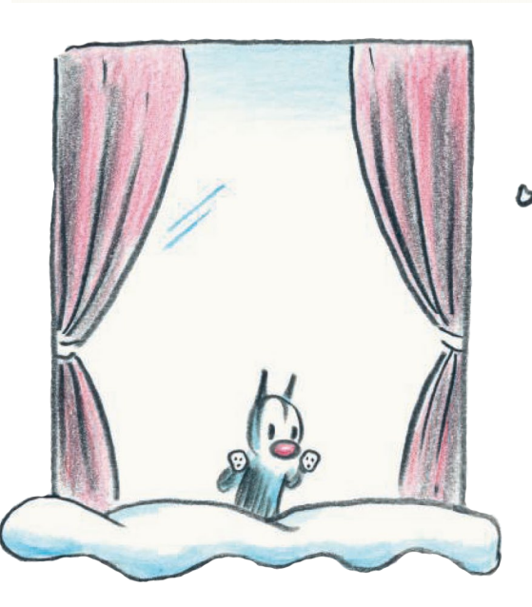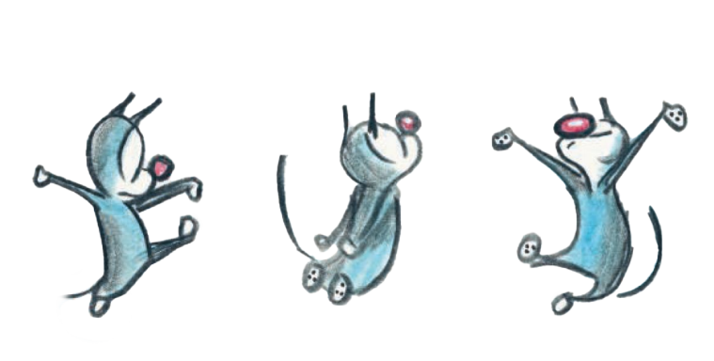

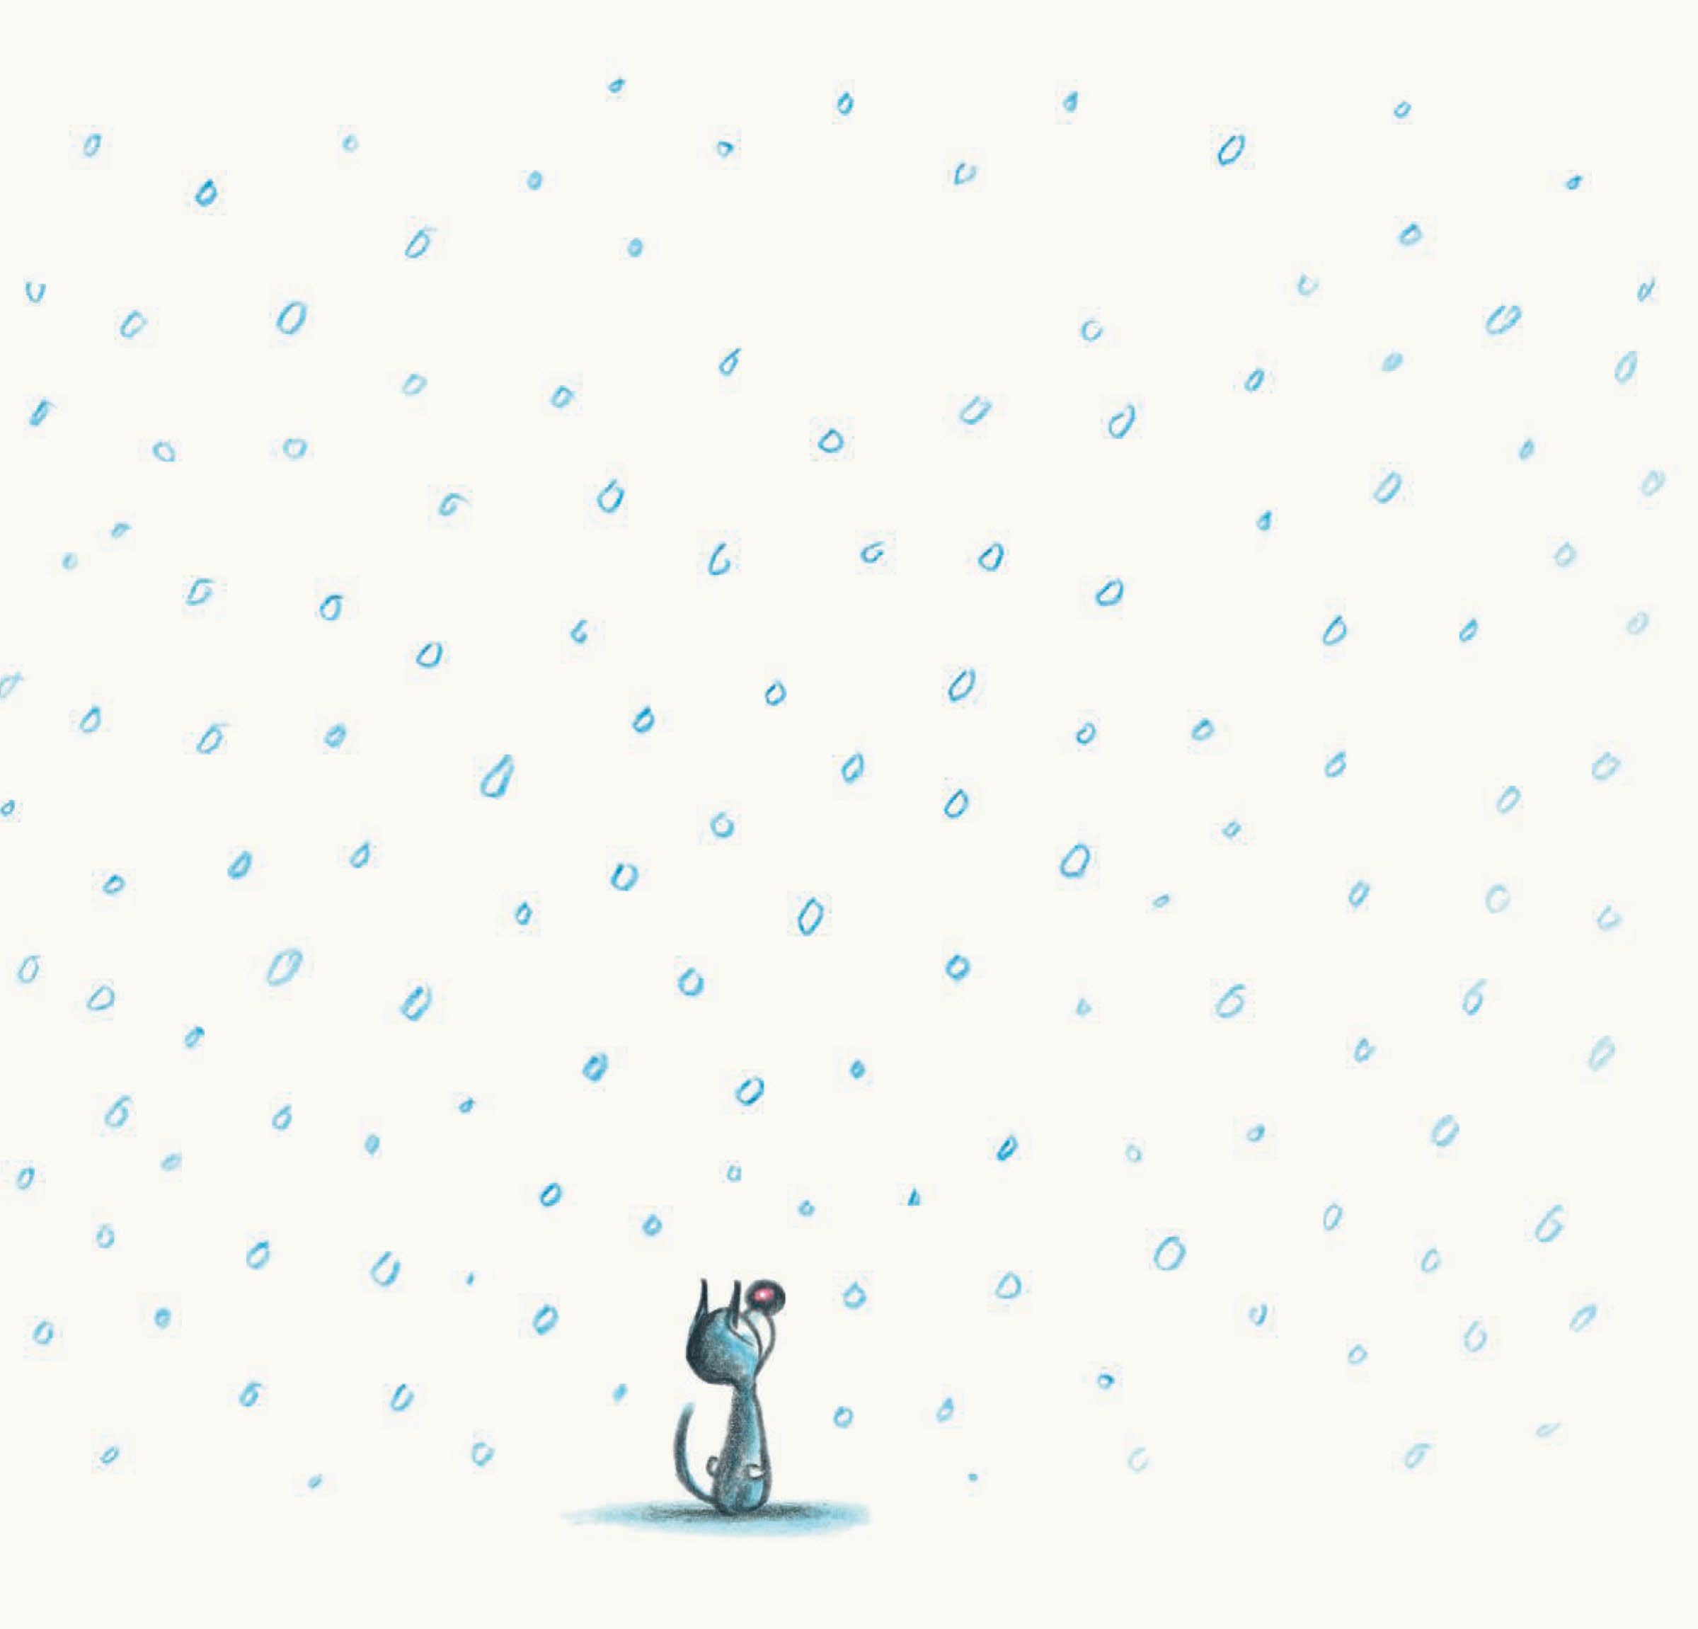

**感谢您的阅读！**

**请将反馈信息发至：版权负责人**

**Email**：[**Rights@nurnberg.com.cn**](mailto:Rights@nurnberg.com.cn)

安德鲁·纳伯格联合国际有限公司北京代表处

北京市海淀区中关村大街甲59号中国人民大学文化大厦1705室, 邮编：100872

电话：010-82504106, 传真：010-82504200

公司网址：[http://www.nurnberg.com.cn](http://www.nurnberg.com.cn/)

书目下载：<http://www.nurnberg.com.cn/booklist_zh/list.aspx>

书讯浏览：<http://www.nurnberg.com.cn/book/book.aspx>

视频推荐：<http://www.nurnberg.com.cn/video/video.aspx>

豆瓣小站：<http://site.douban.com/110577/>

新浪微博：[安德鲁纳伯格公司的微博_微博 (weibo.com)](https://weibo.com/1877653117/profile?topnav=1&wvr=6)

微信订阅号：ANABJ2002

